МИНИСТЕРСТВО НАУКИ И ВЫСШЕГО ОБРАЗОВАНИЯ РОССИЙСКОЙ ФЕДЕРАЦИИ ФЕДЕРАЛЬНОЕ ГОСУДАРСТВЕННОЕ БЮДЖЕТНОЕ ОБРАЗОВАТЕЛЬНОЕ УЧРЕЖДЕНИЕ ВЫСШЕГО ОБРАЗОВАНИЯ «БЕЛГОРОДСКИЙ ГОСУДАРСТВЕННЫЙ ТЕХНОЛОГИЧЕСКИЙ УНИВЕРСИТЕТ им. В.Г.ШУХОВА»

(БГТУ им. В.Г.Шухова)

Кафедра программного обеспечения вычислительной техники и автоматизированных систем

Технологии Web-программирования

Лабораторная работа №1

**HTML. Разработка макетов и верстка шаблонов web-приложения с помощью языков HTML и CSS**

Выполнил: студент группы ВТ-41

Клесов М.И.

Проверил:

Картамышев С.В.

Белгород 2020

**Цель:** Изучить основы работы протокола передачи гипертекста HTTP. Изучить основы разметки страниц с помощью языка HTML. Изучить основы вёрстки страниц, адаптированных под различные устройства. Изучить основы работы задания стилей для разметки страницы с помощью языка CSS. Разработать макеты и «сверстать» страницы для web-приложения.

**Задание к лабораторной работе:**

1. Выбрать шаблон или разработать свой для web-приложения. Шаблон должен включать минимум страницы (главная, контентная страница, страница авторизации/регистрации).
2. Сделать макеты страниц с помощью языка разметки HTML.
3. Стилизовать страницы с помощью языка CSS.
4. Продемонстрировать внешний вид разработанных страниц.

Выполнение

В качестве задания был выбран сайт продажи ЖД билетов. В ходе работы были разработаны начальные макеты страниц: главная, контентная, авторизации и регистрации с использованием Bootstrap.

Главная страница:

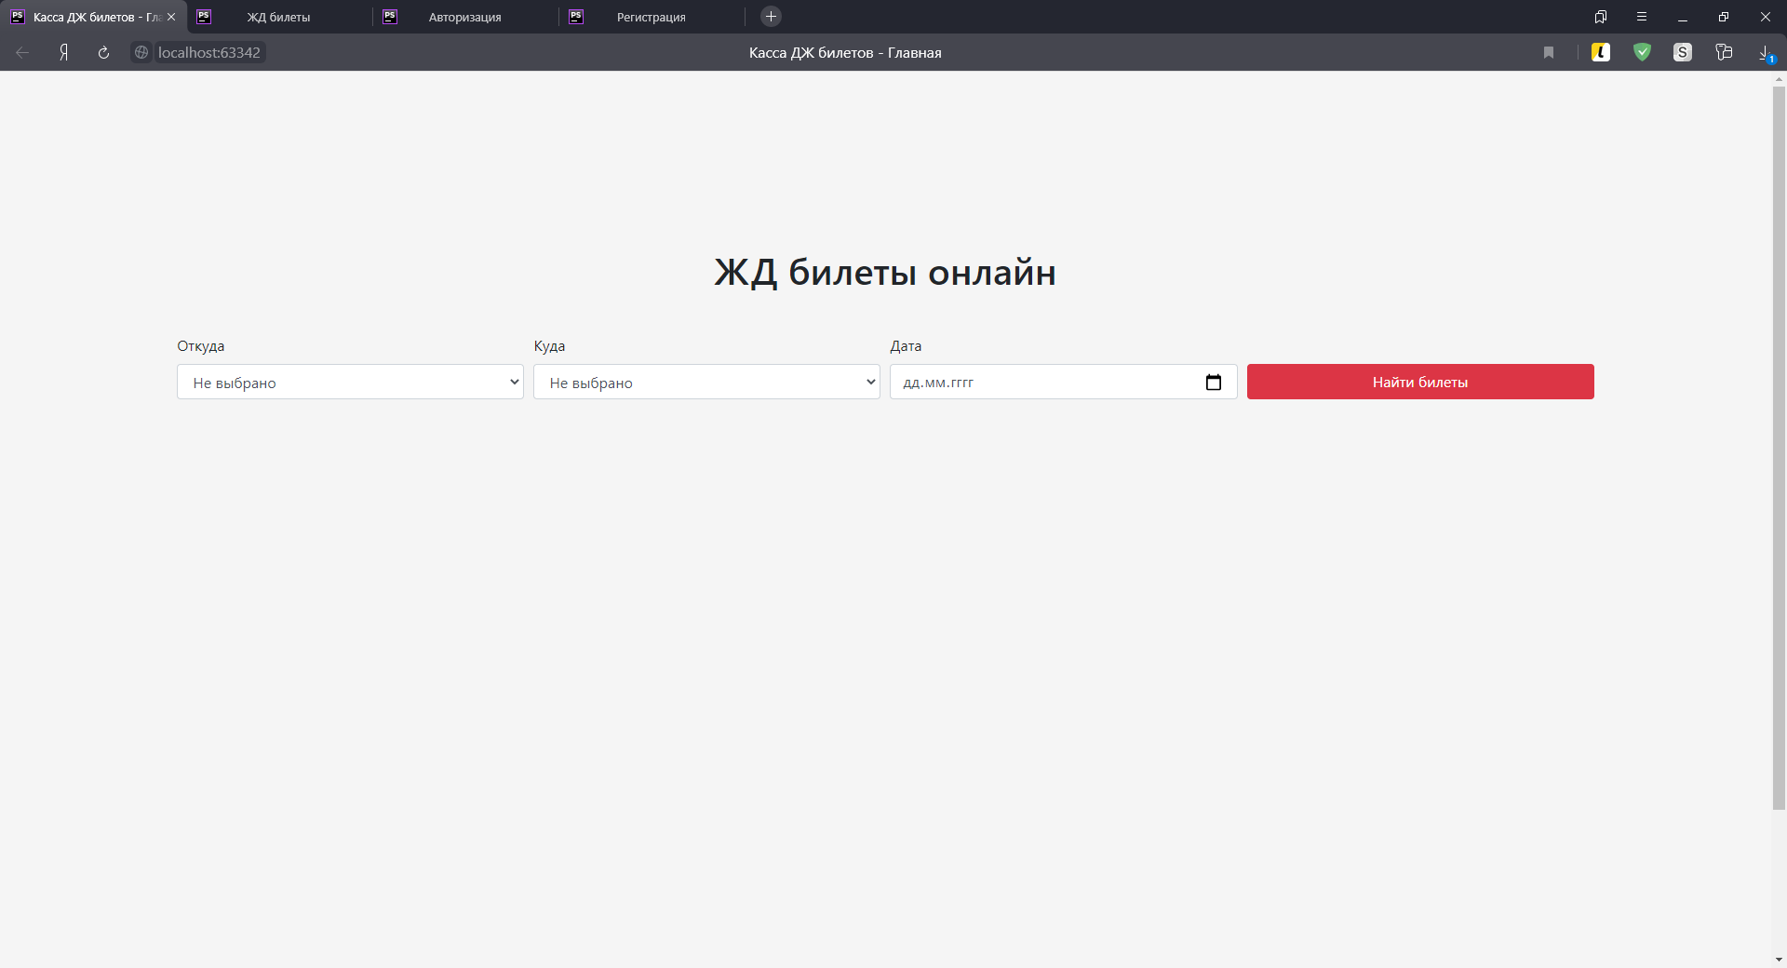

Контентная страница:

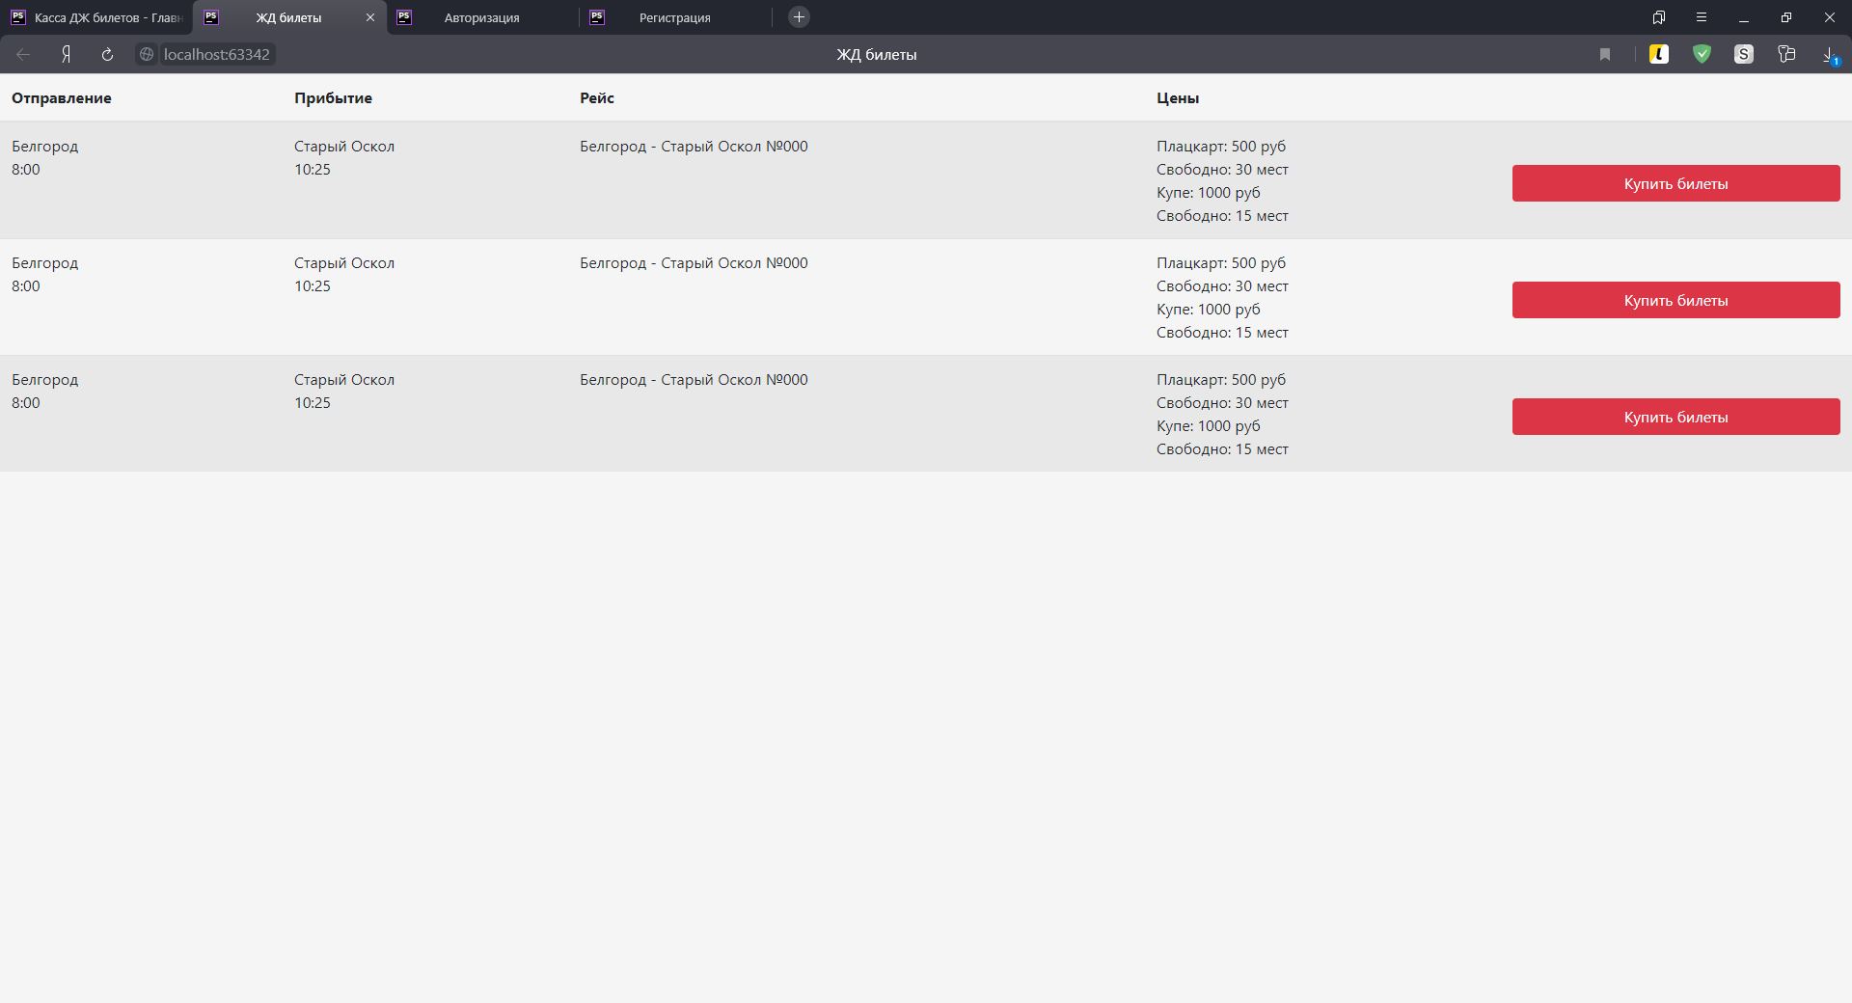

Страницы авторизации и регистрации:

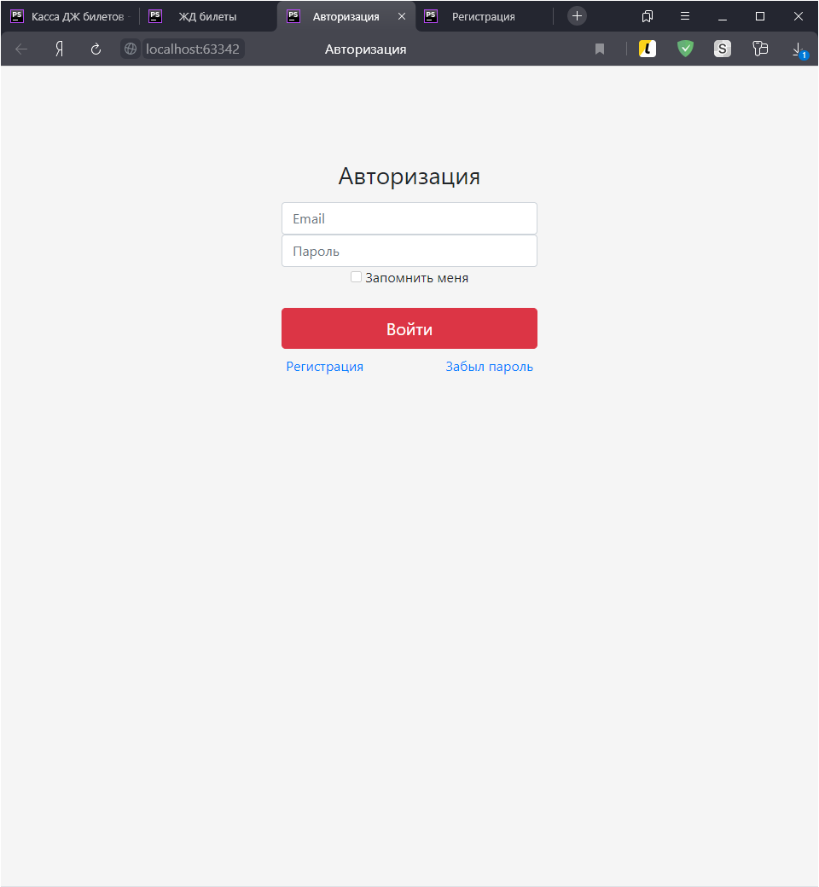 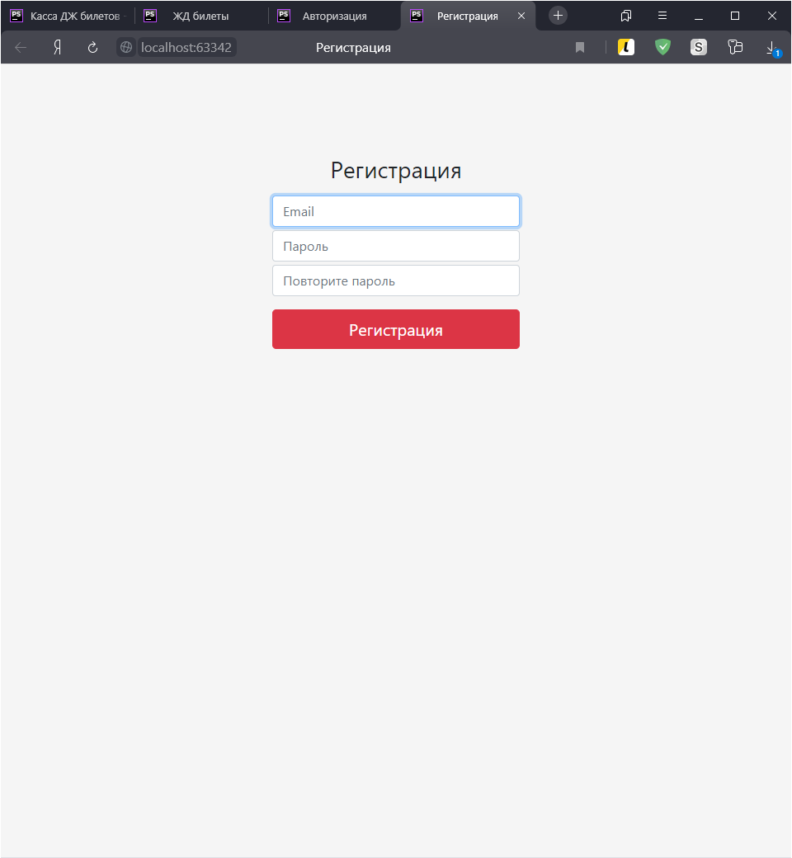

Приложение 1. Исходные коды.

Код главной страницы:

<!DOCTYPE html>  
<html lang="ru">  
<head>  
 <meta charset="UTF-8">  
 <meta name="description" content="Главная страница сайта">  
 <link href="https://stackpath.bootstrapcdn.com/bootstrap/4.5.2/css/bootstrap.min.css" rel="stylesheet" integrity="sha384-JcKb8q3iqJ61gNV9KGb8thSsNjpSL0n8PARn9HuZOnIxN0hoP+VmmDGMN5t9UJ0Z" crossorigin="anonymous">  
 <link href="frontend/public/css/main.css" rel="stylesheet">  
 <title>Касса ДЖ билетов - Главная</title>  
</head>  
<body class="bg_gray">  
 <h1 class="text-center form-header"> ЖД билеты онлайн</h1>  
 <form class="form-travel"><div class="form-row row-travel">  
 <div class="col-md-3 mb-3">  
 <label for="select-from">Откуда</label>  
 <select class="form-control" id="select-from">  
 <option class="slctNon">Не выбрано</option>  
 <option class="slctBlg">Белгород</option>  
 <option class="slctMsc">Москва</option>  
 <option class="slctStOskl">Старый оскол</option>  
 </select>  
 </div>  
 <div class="col-md-3 mb-3">  
 <label for="select-to">Куда</label>  
 <select class="form-control" id="select-to">  
 <option class="slctNon">Не выбрано</option>  
 <option class="slctBlg">Белгород</option>  
 <option class="slctMsc">Москва</option>  
 <option class="slctStOskl">Старый оскол</option>  
 </select>  
 </div>  
 <div class="col-md-3 mb-3">  
 <label for="travelDate">Дата</label>  
 <input class="form-control" type="date" id="travelDate">  
 </div>  
 <div class="col-md-3 mb-3">  
 <button class="btn btn-danger btn-block btn-bot" type="submit">Найти билеты</button>  
 </div>  
 </div></form>  
</body>  
</html>

Код контентной страницы:

<!DOCTYPE html>  
<html lang="ru">  
<head>  
 <meta charset="UTF-8">  
 <title>ЖД билеты</title>  
 *<!-- Bootstrap core CSS -->* <link href="https://stackpath.bootstrapcdn.com/bootstrap/4.5.2/css/bootstrap.min.css" rel="stylesheet" integrity="sha384-JcKb8q3iqJ61gNV9KGb8thSsNjpSL0n8PARn9HuZOnIxN0hoP+VmmDGMN5t9UJ0Z" crossorigin="anonymous">  
 <link href="frontend/public/css/main.css" rel="stylesheet">  
</head>  
<body class="bg_gray">  
<table class="table table-striped">  
 <thead>  
 <tr>  
 <th scope="col">Отправление</th>  
 <th scope="col">Прибытие</th>  
 <th scope="col">Рейс</th>  
 <th scope="col">Цены</th>  
 <th scope="col"></th>  
 </tr>  
 </thead>  
 <tbody>  
 <tr>  
 <td>Белгород<br>8:00</td>  
 <td>Старый Оскол<br>10:25</td>  
 <td>Белгород - Старый Оскол №000</td>  
 <td>Плацкарт: 500 руб<br> Свободно: 30 мест<br> Купе: 1000 руб<br>Свободно: 15 мест</td>  
 <td><button class="btn btn-danger btn-block btn-bot" type="submit">Купить билеты</button></td>  
 </tr>  
 <tr>  
 <td>Белгород<br>8:00</td>  
 <td>Старый Оскол<br>10:25</td>  
 <td>Белгород - Старый Оскол №000</td>  
 <td>Плацкарт: 500 руб<br> Свободно: 30 мест<br> Купе: 1000 руб<br>Свободно: 15 мест</td>  
 <td><button class="btn btn-danger btn-block btn-bot" type="submit">Купить билеты</button></td>  
 </tr>  
 <tr>  
 <td>Белгород<br>8:00</td>  
 <td>Старый Оскол<br>10:25</td>  
 <td>Белгород - Старый Оскол №000</td>  
 <td>Плацкарт: 500 руб<br> Свободно: 30 мест<br> Купе: 1000 руб<br>Свободно: 15 мест</td>  
 <td><button class="btn btn-danger btn-block btn-bot" type="submit">Купить билеты</button></td>  
 </tr>  
 </tbody>  
</table>  
  
</body>  
</html>

Код страницы авторизации:

<!DOCTYPE html>  
<html lang="ru">  
<head>  
 <meta charset="utf-8">  
 *<!-- РАЗОБРАТЬ ПОДРОБНЕЕ-->* <meta name="viewport" content="width=device-width, initial-scale=1, shrink-to-fit=no">  
 <title>Авторизация</title>  
 *<!-- Bootstrap core CSS -->* <link href="https://stackpath.bootstrapcdn.com/bootstrap/4.5.2/css/bootstrap.min.css" rel="stylesheet" integrity="sha384-JcKb8q3iqJ61gNV9KGb8thSsNjpSL0n8PARn9HuZOnIxN0hoP+VmmDGMN5t9UJ0Z" crossorigin="anonymous">  
 <link href="frontend/public/css/auth.css" rel="stylesheet">  
</head>  
<body class="text-center body-auth">  
 <form class="form-signin">  
 <h1 class="h3 mb-3 font-weight-normal">Авторизация</h1>  
 <label for="inputEmail" class="sr-only">Email address</label>  
 <input type="email" id="inputEmail" class="form-control" placeholder="Email" required="" autofocus="">  
 <label for="inputPassword" class="sr-only">Password</label>  
 <input type="password" id="inputPassword" class="form-control" placeholder="Пароль" required="">  
 <div class="checkbox mb-3">  
 <label>  
 <input type="checkbox" name="remember-me"> Запомнить меня  
 </label>  
 </div>  
 <button class="btn btn-lg btn-danger btn-block" type="submit">Войти</button>  
 <div class="mt-2"><a class="mr-5" href="">Регистрация</a><a class="ml-5" href="">Забыл пароль</a></div>  
 </form>  
</body>  
</html>

Код страницы регистрации:

<!DOCTYPE html>  
<html lang="ru">  
<head>  
 <meta charset="UTF-8">  
 *<!-- Bootstrap core CSS -->* <link href="https://stackpath.bootstrapcdn.com/bootstrap/4.5.2/css/bootstrap.min.css" rel="stylesheet"  
 integrity="sha384-JcKb8q3iqJ61gNV9KGb8thSsNjpSL0n8PARn9HuZOnIxN0hoP+VmmDGMN5t9UJ0Z" crossorigin="anonymous">  
 <link href="frontend/public/css/auth.css" rel="stylesheet">  
 <title>Регистрация</title>  
</head>  
<body class="text-center body-auth">  
<form class="form-registration">  
 <h1 class="h3 mb-3 font-weight-normal">Регистрация</h1>  
 *<!-- <label for="inputEmail" class="sr-only">Email address</label>-->* <input type="email" id="inputEmail" class="form-control mb-1" placeholder="Email" required="" autofocus="">  
 *<!-- <label for="inputPassword" class="sr-only">Password</label>-->* <input type="password" id="inputPassword" class="form-control mb-1" placeholder="Пароль" required="">  
 *<!-- <label for="inputPassword" class="sr-only">Password</label>-->* <input type="password" id="inputPasswordRepeat" class="form-control mb-3" placeholder="Повторите пароль"  
 required="">  
 <button class="btn btn-lg btn-danger btn-block" type="submit">Регистрация</button>  
</form>  
</body>  
</html>

Файл «main.css»:

.form-travel {  
 margin-top: 30px;  
 margin-right: 10%;  
 margin-left: 10%;  
}  
  
.btn-bot {  
 position: relative;  
 top: 32px;  
}  
.form-header {  
 margin-top: 10%;  
 margin-bottom: 45px;  
}  
* {  
 margin: 0;  
 padding: 0;  
}  
html, body{  
 height: 100%;  
}  
.wrapper{  
 display: flex;  
 flex-direction: column;  
 min-height: 100%;  
}  
.content {  
 flex: 1 0 auto;  
}  
.footer {  
 flex: 0 0 auto;  
}  
.bg_gray {  
 background-color: #f5f5f5;  
}

Файл «auth.css»:

.form-signin, .form-registration {  
 width: 100%;  
 max-width: 330px;  
 padding: 15px;  
 margin: auto;  
}  
.body-auth {  
 display: flex;  
 align-items: center;  
 padding-top: 10%;  
 background-color: #f5f5f5;  
}